Diagrama de Arquitectura:

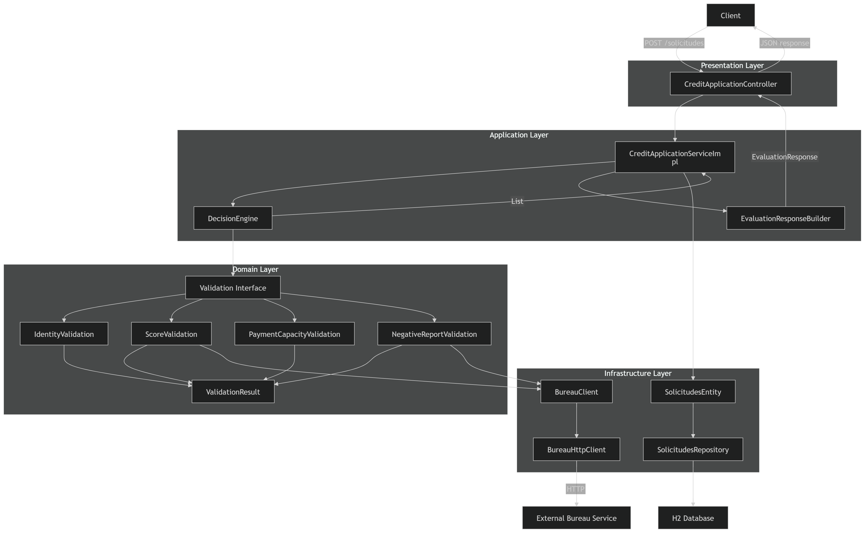
.

Diagrama Flujo de decisión:

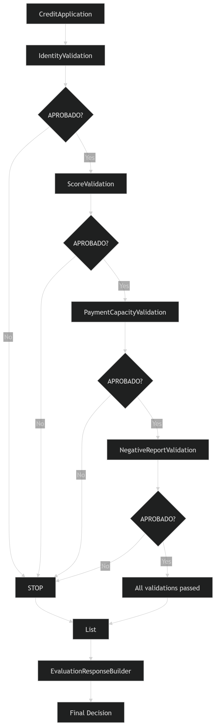
.
Decisiones de Diseño:

Se dividió la aplicación en capas para mantener responsabilidades separadas. El Controller se ocupa únicamente de HTTP, el Service coordina casos de uso y el DecisionEngine orquesta las validaciones. Cada regla de negocio implementa la interfaz Validation, lo que permite agregar nuevas validaciones sin modificar las existentes.
Para la integración con el buró utilicé un puerto BureauClient y una implementación BureauHttpClient, de manera que el dominio no dependa directamente de WebClient y podamos probarlo fácilmente con mocks. Se creó un proyecto de Buró independiente del backend para la simulación e implementación de la conexión externa.
También se decidió diferenciar un rechazo de negocio de un problema técnico del buró. Por eso, ante un timeout de cuatro segundos o una indisponibilidad del servicio, se lanza BureauUnavailableException y la solicitud queda en PENDIENTE_REVISION en lugar de ser rechazada.
Finalmente, se uso un Builder para separar la construcción de la respuesta de la lógica de orquestación y persistí el resultado de la evaluación para permitir consultas posteriores de las solicitudes del cliente.
Patrones de diseño usados:
Patrón Estrategia

Se usa la interfaz Validation que tiene varias implementaciones

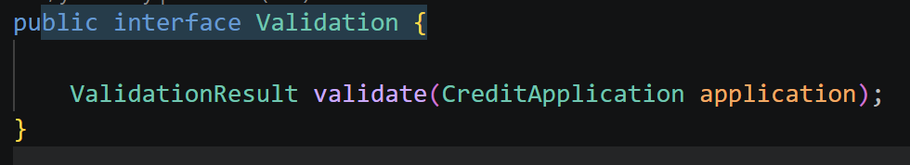
.

Según cada regla de validación, como la validación de identidad:

O la validacion del score:

.

Otras validaciones son la validación de capacidad de pago, la validación de reporte negativo. Cada implementación representa una estrategia diferente de validación. Este patrón permite añadir futuras validaciones sin la necesidad de modificar el motor de decisión.

Con este patrón se sigue el principio Abierto/Cerrado agregando estrategias sin modificar las existentes.

Patrón Cadena de responsabilidad

Este patrón se utiliza con el motor de decisión, pues recorre una lista de validaciones en un orden predefinido y se detiene en cualquier paso de la validación. El orden está dado por la anotación @Order de Spring en cada validación.

.
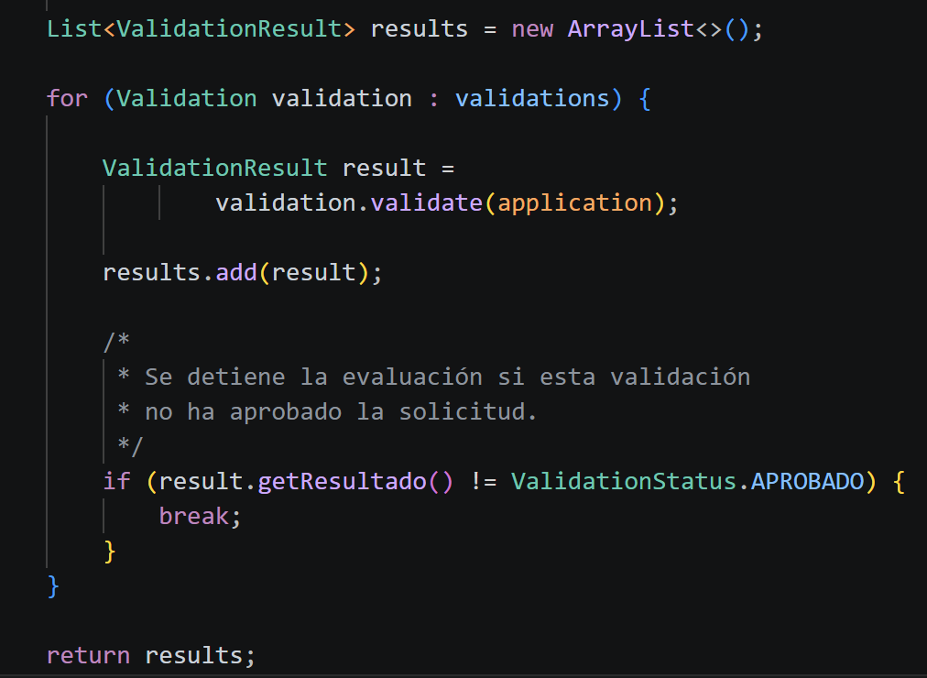

Patrón Builder

Se usa EvaluationResponseBuilder para armar la respuesta definitiva a guardar en la BD. Este patrón permite el armado progresivo de la respuesta lo que encaja con los casos en que el motor de decisión se detiene sin hacer todas las validaciones.

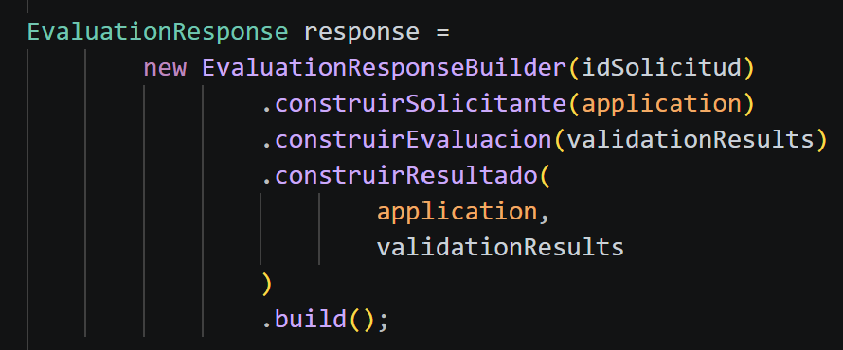
.

Patrón Repository

Se usa con SolicitudesRepositor, de esta manera se abstrae la persistencia.
Servicio → SolicitudesRepositor → JPA → H2

Con lo cual se desacopla la lógica del servicio de la lógica de la base de datos.

Patrón Adaptador

De manera similar a la anterior, este patrón evita que la lógica externa del servicio de Buró se acople en nuestro sistema.

Para el sistema externo se usan BureauRequestDTO y BureauResponseDTO, pero en nuestro domino se trabaja con BureauCreditInformation.

External API → BureauResponseDTO → BureauHttpClient → BureauCreditInformation

